Если все-таки уровень тревоги мешает вашей нормальной жизнедеятельности и вышеизложенные советы не помогают, вы можете обратиться за консультацией к психологу, где будет место и время для ваших переживаний и профессиональная помощь.

Также важно заметить, что у каждого из нас разный уровень тревожности. И иногда целесообразно обратиться к врачу - неврологу или психиатру. Они могут выписать вам успокоительные или антидепрессанты.

И помните: в момент времени человек делает лучшее, что он может делать в этот конкретный момент времени. Исходя из имеющейся информации, знаний и навыков, эмоционального состояния и окружающей действительности.

Во время стресса и кризиса дети обычно больше времени стремятся к общению с родителями. Обсудите covid-19 c вашими детьми, методах его распространения и меры соблюдения осторожности в летний период, напомните о безопасности в сети интернет в условиях усиления виртуального общения. Используйте возрастной подход. Вспомните семейные традиции и игры применяйте их.

47231) 3-76-41
Работает с 8.00 до 15.00

Мы находимся по адресу:
309226 Белгородская область,
Корочанский район, с. Белый Колодец, ул. Выгон, д.5

Тел./факс
(47 231) 3-76-47
3-76-41
Педагог-психолог
Часовская Надежда
Александровна

Муниципальное бюджетное учреждение центр социальной помощи семье и детям «Семья»
Корочанского района

Рекомендации психолога в летний период при условии распространения
COVID -19

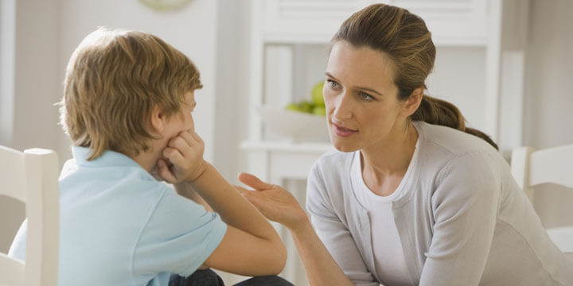

2020 год

- Нужно принять ситуацию такой, как она есть.
- Важно соблюдать режим и придерживаться привычного графика и в период самоизоляции и в период летнего отдыха. Время на самоизоляции тоже должно делиться на рабочее и личное.
- Многие испытывают стресс от постоянного нахождения дома с родственниками. Чтобы не порождать лишние конфликты, хотя бы час в день проводите в одиночестве. Личное пространство необходимо каждому.
Вот несколько советов, которые помогут вам это пережить.
1. Контролировать источники, откуда вы получаете информацию. Не давайте непроверенным источникам влиять на ваше состояние. А также определите для себя оптимальное количество информации, которое будет для вас полезным, а не токсичным. Читая статьи, разделяйте информационную и эмоциональную части.
2. Создать свою позицию в данном вопросе и руководствуйтесь ею в принятии дальнейших решений. Позиция - это то, как вы относитесь к ситуации и что делаете в связи с ней (ограничиваете ли посещение публичных мест, переходите ли на домашний офис и т.д.). Она даёт внутреннюю опору. Однако, позиция должна быть как достаточно устойчивой, чтобы на неё опираться, так и гибкой, чтобы мочь изменяться в связи с поступлением новой информации. И оставляйте право другим иметь свою позицию, отличную от вашей.
3. Выбирать людей в своём окружении для общения о ситуации и своих переживаниях. Найдите тот круг общения, где вас поддерживают, делятся нужной информацией, помогают пережить эмоции, успокаивают, заботятся, подбадривают. И воздержитесь от контактов с людьми, которые не помогают, от общения с которыми ваше эмоциональное состояние только ухудшается.
4. Заботиться о своём физическом состоянии. Дыхание - это первое и порой единственное, что вы можете контролировать. Даже при панических атаках самое главное - дышать и замечать своё дыхание. Вообще ваше тело может помогать, вам заземляться в здесь и сейчас, чувствовать, как ноги опираются на землю, как сердце бьется, как вы делаете вдох и выдох. Можете, как просто возвращаться к ощущениям в теле в течение дня, так и сделать специальные процедуры для гармонизации физического состояния - сон, прогулки, массаж, медитация, спорт.
5. Принимать все свои чувства и эмоции, давать им место и время, не держать в себе. Реально сейчас отсутствует эталон «нормальности» реакции. Вы имеете право на свой способ и уровень переживания. Пользуйтесь стандартными психологическими способами: назвать чувство, конкретизировать его - к чему/кому и по какому поводу оно возникло, нарисовать само чувство или себя с этим чувством и посмотреть со стороны, выписать все свои тревожные мысли, поговорить с близкими, психологом и др.
- 6. Находить адекватные способы выхода своей тревоги. Ведь тревога - это остановленное действие. То есть энергия на это действие высвободилась, а приложить ее некуда. Или кажется, что некуда! Найдите то, что вы можете сделать. Чтобы дни не протекали одинаково, можно придумать себе хобби. Не слишком сильно увлекаться сериалами, а попробовать сделать что-то своими руками, например, заняться рисованием или начать вести дневник. Еще один хороший способ скрасить досуг – обучение чему-то новому.
7. Вернуть себе контроль и власть над вашей жизнью. Контроль - это то, что необходимо каждому в нашей жизни, вернее, над нашей жизнью. Состояние потери контроля погружает нас в детскую беспомощную позицию. Но присмотритесь, ведь как много осталось сфер, подверженных вашему влиянию - вы сами, ваш дом, распределение вашим временем, финансами, да много всего. Вы не властны над вирусом, решениями правительства, но вы можете, как говорила Мать Тереза, идти домой и любить свою семью (или делать это не выходя из дома при карантине).
8. Использовать опыт переживания сложных ситуаций в прошлом - ваш личный, вашей семьи, рода, человечества. Усвоить главное -мой опыт - я живучая! Вспоминая ситуации свои личные и близких.

